**HB-SW0402**

**HDMI 4X2自动切换器**

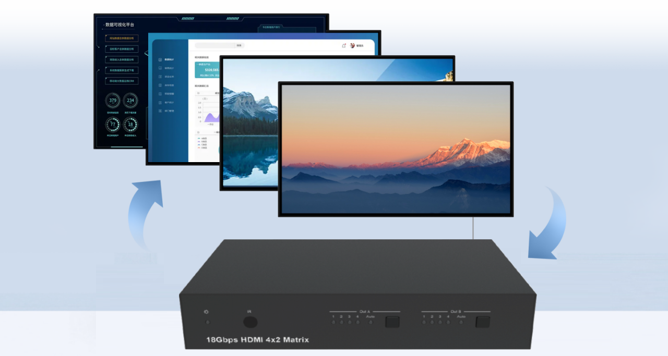

**产品概述**

HB-SW0402是一款高性能4K60 HDMI 4x2矩阵切换器，可管理最多4路输入和2路输出信号，支持最高HDMI2.0 4K@60Hz 4:4:4 真4K分辨率，支持自动或手动切换，每个输出口都可以将4K视频缩放到 1080P 再输出；支持网络、串口、CEC、IR对外控制，矩阵能在输出端将 HDMI 内嵌音频解嵌为 Toslink光纤数字或模拟立体声输出；当开启 ARC音频时，切换器可将返回音频从S/PDIF 数字同轴接口解嵌输出；支持前面板按键、IR遥控器、RS-232或LAN控制；可广泛应用于各种中小型会议室、视频会议系统、广播电视系统、闭路电视系统和电视监控系统的音视频相匹配处理设备上。

**功能特性**

* 支持4进2出信号切换，输出端支持2路数字和模拟音频解嵌；
* 支持自动切换或手动切换；
* 视频分辨率最高支持4K2K@60Hz 4:4:4，符合HDMI 2.0, HDCP 2.2 / HDCP 1.4和DVI 1.0规范；
* 支持18Gbps视频带宽
* 输出端支持4K信号缩放到1080P信号再输出，支持空信号输出测试图案；
* 支持HDR、HDR10+、Doblby Vision、HLG 和 3D；
* 支持HDMI 常见的音频格式，包括LPCM、Dolby TrueHD、DTS-HD Master Audio等；
* 支持ARC 音频从Toslink光纤数字或模拟音频口解嵌输出；
* 支持EDID管理功能，支持通过R232、CEC、IR控制显示设备，支持RS232、CEC指令注入；
* 支持前面板按键、IR、RS232、TCP/IP 控制；
* 所有端口有完善的 ESD 静电保护；
* 带锁扣的分体式电源，支持掉电记忆功能。

**详细规格**

|  |  |
| --- | --- |
| **HDMI 4X2自动切换器** | |
| 型号 | HB-SW0402 |
| 类型 | /Users/caimeizhen/Desktop/_V1.0-5.png_V1.0-5 |
| 前视图 | /Users/caimeizhen/Desktop/1V1.0-5.png1V1.0-5 |
| 视频带宽 | 18Gbps |
| 颜色空间 | RGB，YCbCr4:4:4/4:2:2/4:2:0 |
| 颜色深度 | 8-bit, 10-bit, 12-bit [1080P, 4K30Hz, 4K60Hz (YCbCr 4:2:0)] 8-bit [4K60Hz (YCbCr4:4:4)] |
| HDMI | HDMI 2.0 |
| HDCP | HDCP 2.2和HDCP1.4 |
| 分辨率 | 4K2K 50/60Hz 4:4:4  4K2K 50/60Hz 4:2:0  4K2K 30Hz 4:4:4  1080p, 1080i, 720p, 720i, 480p, 480i所有HDMI 3D电视格式  支持所有PC分辨率包括 1920 x 1200 |
| 3D | 支持 |
| 缩放功能 | 4K→1080p |
| HDMI  音频格式 | PCM2.0/5.1/7.1CH, Dolby Digital/Plus/EX, Dolby True HD, DTS, DTS-EX,DTS-96/24, DTS High Res, DTS-HD Master Audio, DSD |
| HDR格式 | HDR10, HDR10+, Dolby Vision, HLG |
| 光纤  音频格式 | PCM2.0, Dolby Digital / Plus, DTS |
| L/R  音频格式 | PCM2.0CH  (注意：当ARC功能开启时，模拟音频输出口将处于静音状态） |
| 音频频率 | 20Hz to 20kHz, ±3dB |
| RS232  控制 | 115200，无奇偶校验，8位数据位，1位停止位，无握手 |
| 防静电 | 人体模型：±8kV (空气放电) , ±4kV (接触放电) |
| 输入口 | 4×HDMI IN [Type A 19-pin母口] |
| 输出口 | 2×HDMI OUT [Type A 19-pin 母口]  2×L/R AUDIO OUT [3-pin 凤凰端子]  2×OPTICAL AUDIO OUT [S/PDIF]  2×RS232-A/B [3-pin 凤凰端子] |
| 控制口 | 1×LAN [RJ45]  1×RS232 [3-pin 凤凰端子]  1×IR IN [3.5mm Stereo Mini-jack]  2×IR OUT [3.5mm Stereo] Mini-jack] |
| 尺寸 | 218mm×140mm×43mm (L\*W\*H) |
| 重量 | 1050g |
| 电源 | 输入：AC 100~240V 50/60Hz  输出：DC 12V/1A |
| 功率 | 4.3W |
| 外观 | 金属外壳/黑色 |
| 温度 | 0°C ~ 40°C / 32°F ~ 104°F（工作），-20°C ~ 60°C / -4°F ~ 140°F（存储） |
| 湿度 | 20~90% RH (无凝结) |

**连接示意图**

